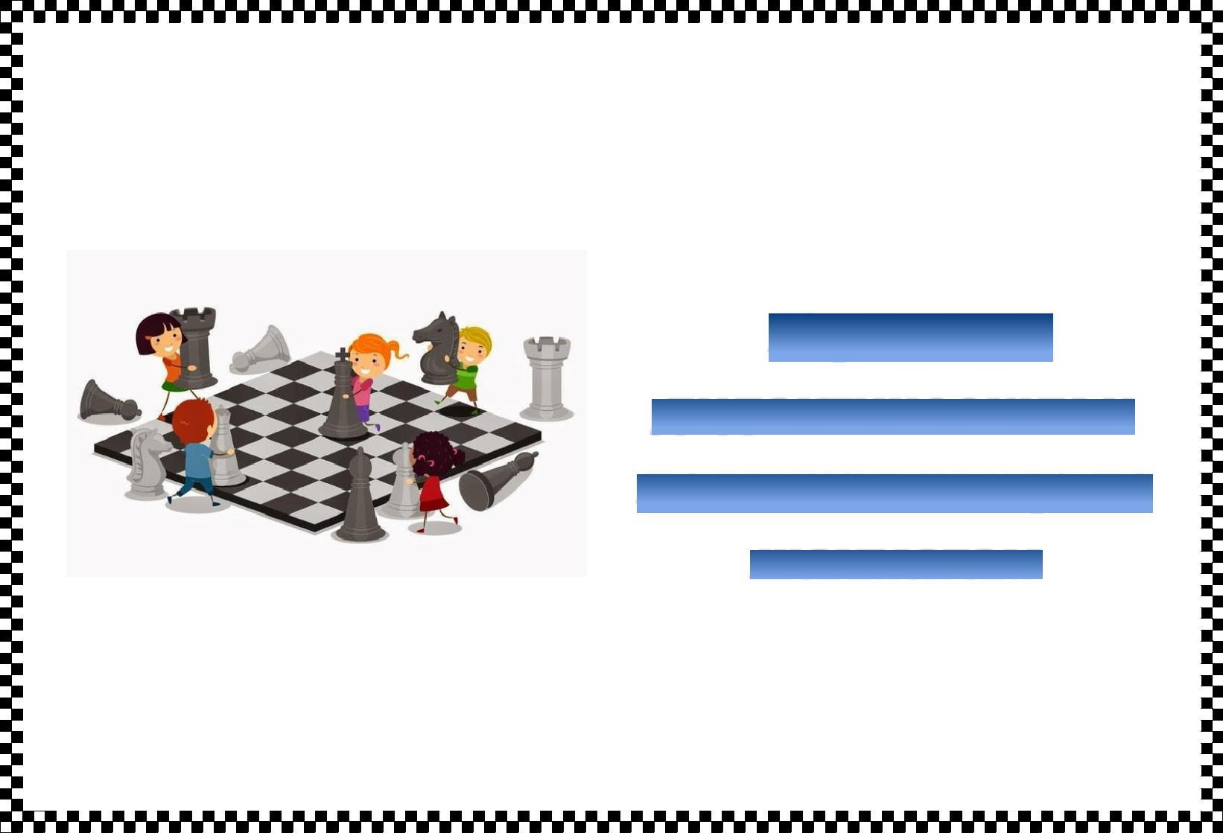

Картотека игр по обучению игре в шахматы
«Учим, играя»

Пояснительная записка

Шахматы живут и развиваются около двух тысячелетий. Их долголетию можно только позавидовать. Чем же они привлекательны? Прежде всего, тем, что шахматы предоставляют человеку возможность творческого соревнования. Сегодня шахматы – это и спорт, и искусство, и наука. Это активный культурный отдых и целый мир переживаний и ощущений. Каждый находит в них что-то своё. Красивые партии, комбинации, окончания, задачи восхищают нас порой не меньше, чем хорошее музыкальное произведение или талантливая игра актёра. Шахматы в системе общего образования, и в системе дополнительного образования, ещё очень «молоды» – остро ощущается недостаток внятных методологических и методических разработок. Я искренне надеюсь, что эта подборка игр поможет педагогам, а также может оказаться полезной родителям желающим обучить детей этой интересной игре.

Желаем успехов! Удачного Вам творчества!

Волшебный мешочек

Дидактическая игра

Цель:

Повторить шахматные фигуры, их первоначальную расстановку и развитие мелкой моторики руки; вызвать интерес к игре.

Материалы для игры:
- Мешочек

- Шахматная доска

- Шахматные фигуры

- Пластилин (черный, белый), доски для лепки

Правила игры:

Вариант 1. Могут играть все дети.Детям предлагают по-очереди достать шахматные фигуры из

«Волшебного мешочка» и ставить фигуры на шахматной доске, где они должны стоять перед игрой. Вариант 2. Играют все.Детям раздают черные,белые пластилины и доски для лепки.Предлагаем

по-очереди по одному достать шахматные фигуры из «Волшебного мешочка». Тот кто достал фигуру говорить и ставить фигуры на шахматной доске, остальные дети лепят из пластилина такую фигуру.

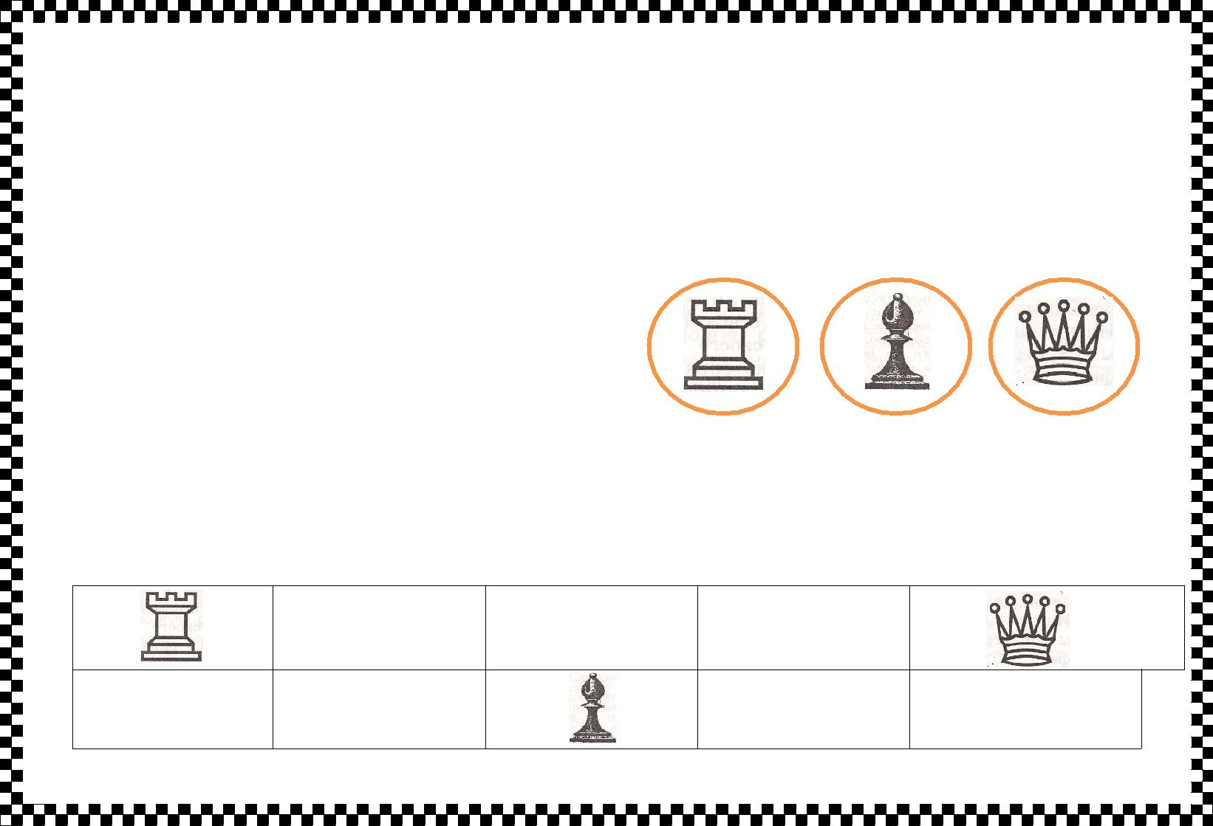
Шахматное лото

Дидактическая игра

Цель:

Повторить шахматные фигуры; развивать внимание и вызвать интерес к игре.

Материалы для игры:
- Мешочек

- Шахматные фигуры

- Большие карточки с фигурами 20-30 шт.

- Фишки 50-80 шт.

Правила игры:

Детям раздают по 2-3 шт. большие карточки, где нарисованы фигуры и фишки 15-20 шт.. Один ребенок достает из мешочка и говорит какая это шахматная фигура. У кого есть такая фигура, тот вставит фишку на большую карточку. Выигрывает тот, кто закрыл фишкой все фигуры большой карточки.

Шахматный городок

Дидактическая игра

(авторы книги «Шахматный учебник для детей и родителей» В. Костров, Д. Давлетов)

Цель:

Повторить положение шахматных фигур на доске.

Правила игры:

Предлагаем детям представить шахматный город, где есть дома с улицами, номерами домов. Улицы - это вертикали, дома – это горизонтали.

Для начала поселим фигуры в городе. Каждая клеточка – площадь, где стоит дом. Дети должны называть, где живет каждая фигура. И на какой улице живете? А еще какие по соседству живут? Кто больше знает кто, где живет?

Например, король живет на улице «b» в доме № 7, ферзь живет на улице «с» в доме № 4 и т.д.

Морской бой

Дидактическая игра
(авторы книги «Шахматный учебник для детей и родителей»

В. Костров, Д. Давлетов)

Цель:
Научить, быстрей отыскивать любое шахматное поле.

Правила игры:
Играют по два ребенка. Берем две доски и фигуры каждой

доске по одному цвету, сажаем детей друг от друга подальше.
Предлагаем представить, что они стали адмиралами,
руководящими мощными эскадрами кораблей, а доски будут у вас – морями, океанами.

Ставим на доске из фигур и пешек эскадру кораблей и по- очереди говорим место фигуры так начинается бой. Первыми начинают фигуры белые. После боя меняем фигурами.

Если снаряд не попал в цель – «мимо», попали – «ранен» или «убит». Кто больше попадет, тот победитель.

Задача игрока:

Потопить раньше вашего соперника корабли противника. Стрелять будем по очереди, но если попали, то ход снова ваш.

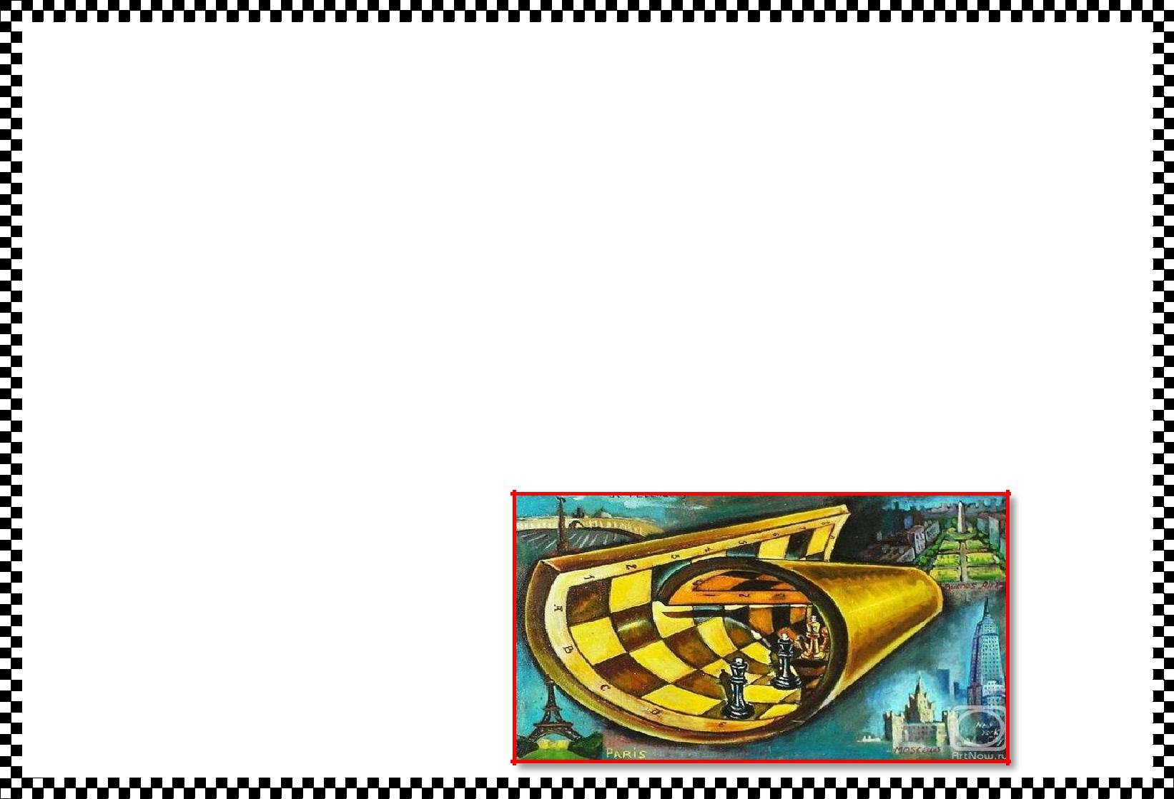
Найди ошибку

Цель:

Развитие внимания, сообразительности и смекалки, умение видеть фигуры на доске.

Правила игры:

Обучающиеся должны внимательно посмотреть на шахматную доску и быстро найти ошибки:

- На шахматной доске расставлены два чёрного Слона, оба на белых полях. По правилам один должен стоять на белом поле, а другой на чёрном.

- Два Короля стоят рядом. Короли по шахматным правилам вместе не стоят.

- Первоначально не правильно поставлены Король и Ферзь. В начале игры Ферзь любит свой цвет. Поэтому чёрный ферзь стоит на чёрном поле, а белый на белом.

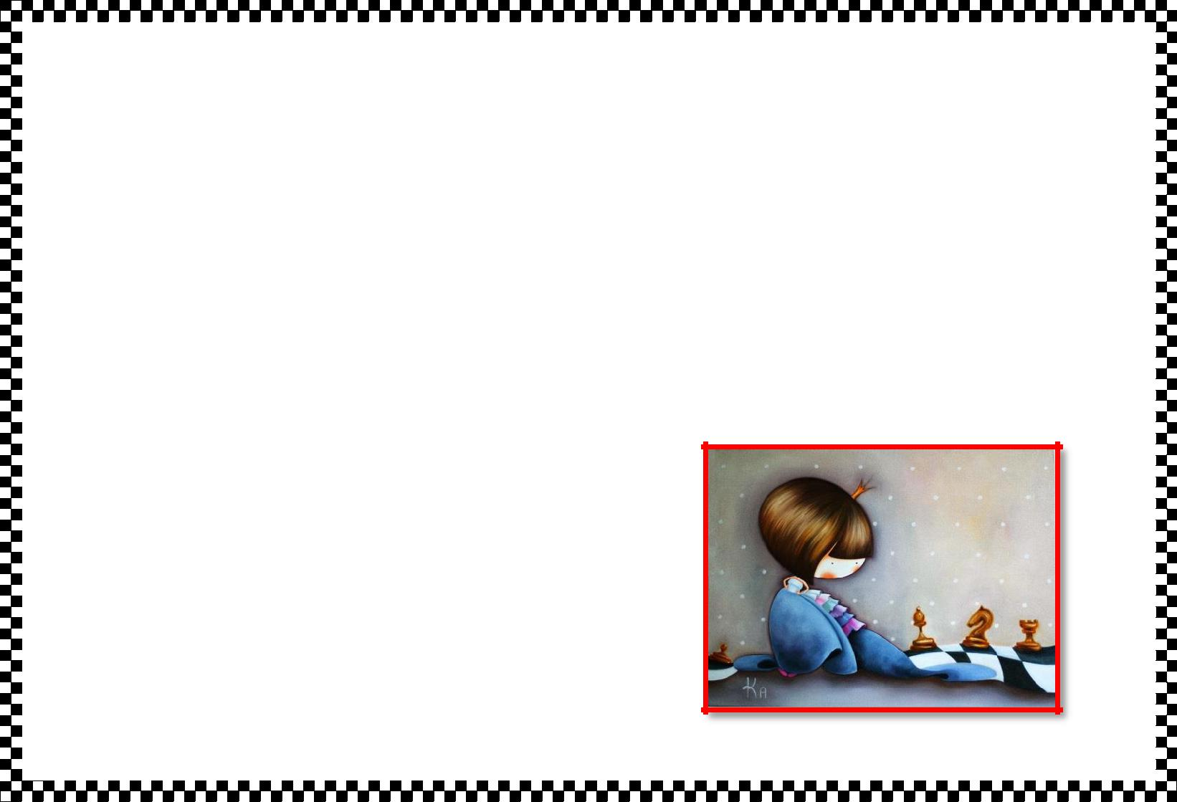
Сложи фигуру

Цель:

Развитие смекалки, логического мышления.

Правила игры:

На столах выложены конверты с разрезными на 3-4 части шахматными фигурами. Учащиеся должны подобрать так части, чтобы получилась шахматная фигура, затем взять бросовый материал – косточки и выложить из них такую же шахматную фигуру.

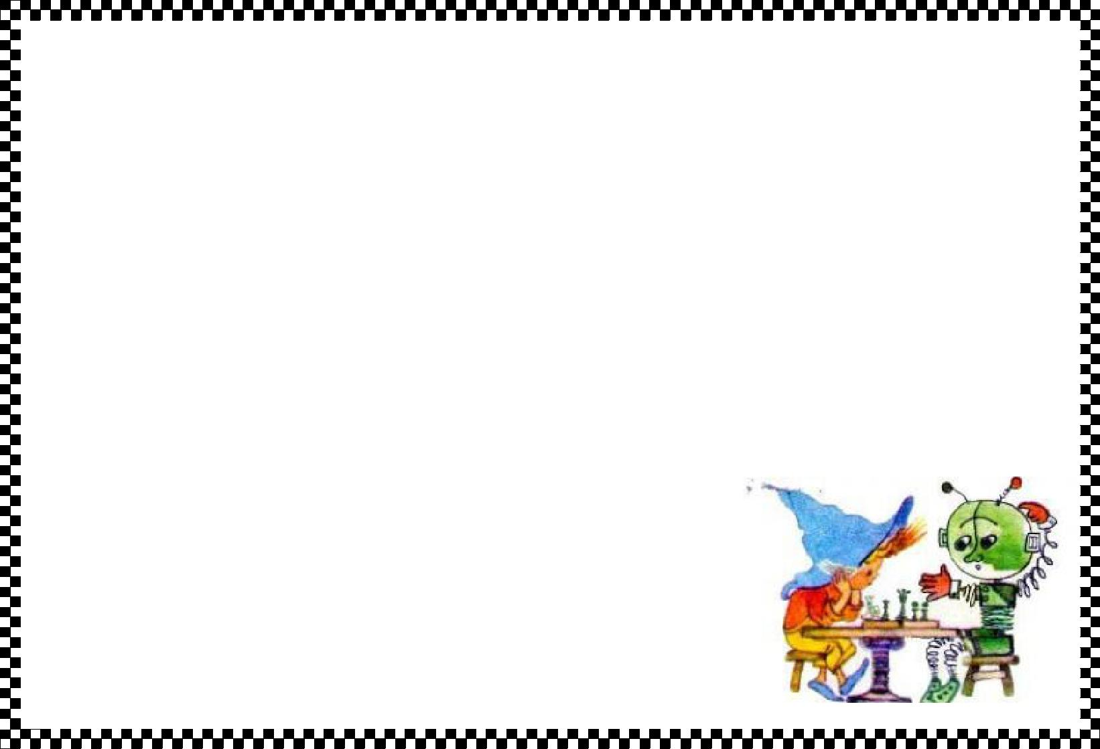
Игра на смекалку

Цель:

Развитие смекалки, воображения; расширение кругозора.

Правила игры:

На большом листе ватмана написаны большим шрифтом вопросы, учащиеся должны быстро и правильно на них ответить, например:
- У какого Слона нет хобота? (у шахматного)

- Какой Король не умеет говорить? (шахматный)

- Что за чудо-поле, на котором мышке тесно, а свободно Слону? (на шахматной).

- На каком Слоне нельзя прокатиться? (на шахматном)

- Какая клетка всегда только квадратная? (шахматная)

- Если их соединить, угол можно получить (горизонталь и диагональ, горизонталь и вертикаль, вертикаль и диагональ)

- Какая фигура грамоту знает, что ни ход, то буква? (Конь).

Живые шахматы

Подвижная игра

Цель:

Повторить шахматные фигуры и их первоначальную расстановку; вызвать интерес к игре.

Материалы для игры:
- Шапочки шахматных фигур и накидки (на каждого ребенка)

- Шахматное поле 3х3м.

Правила игры:

Игра проводиться на шахматном поле. Дети становятся «шахматными фигурами» (надевают шапочки шахматных фигур и накид).

Шахматные фигуры (дети) в начале игры стоят на шахматном поле, где их фигура находится. Звучит музыка - шахматные фигуры танцуют. Когда музыка остановиться должны встать на

шахматное поле, где стояли в начале игры шахматные фигуры и должны рассказать на каком месте стоят.

Задача играющих:

Не перепутать свои места. После меняются своими фигурами и игра продолжается.

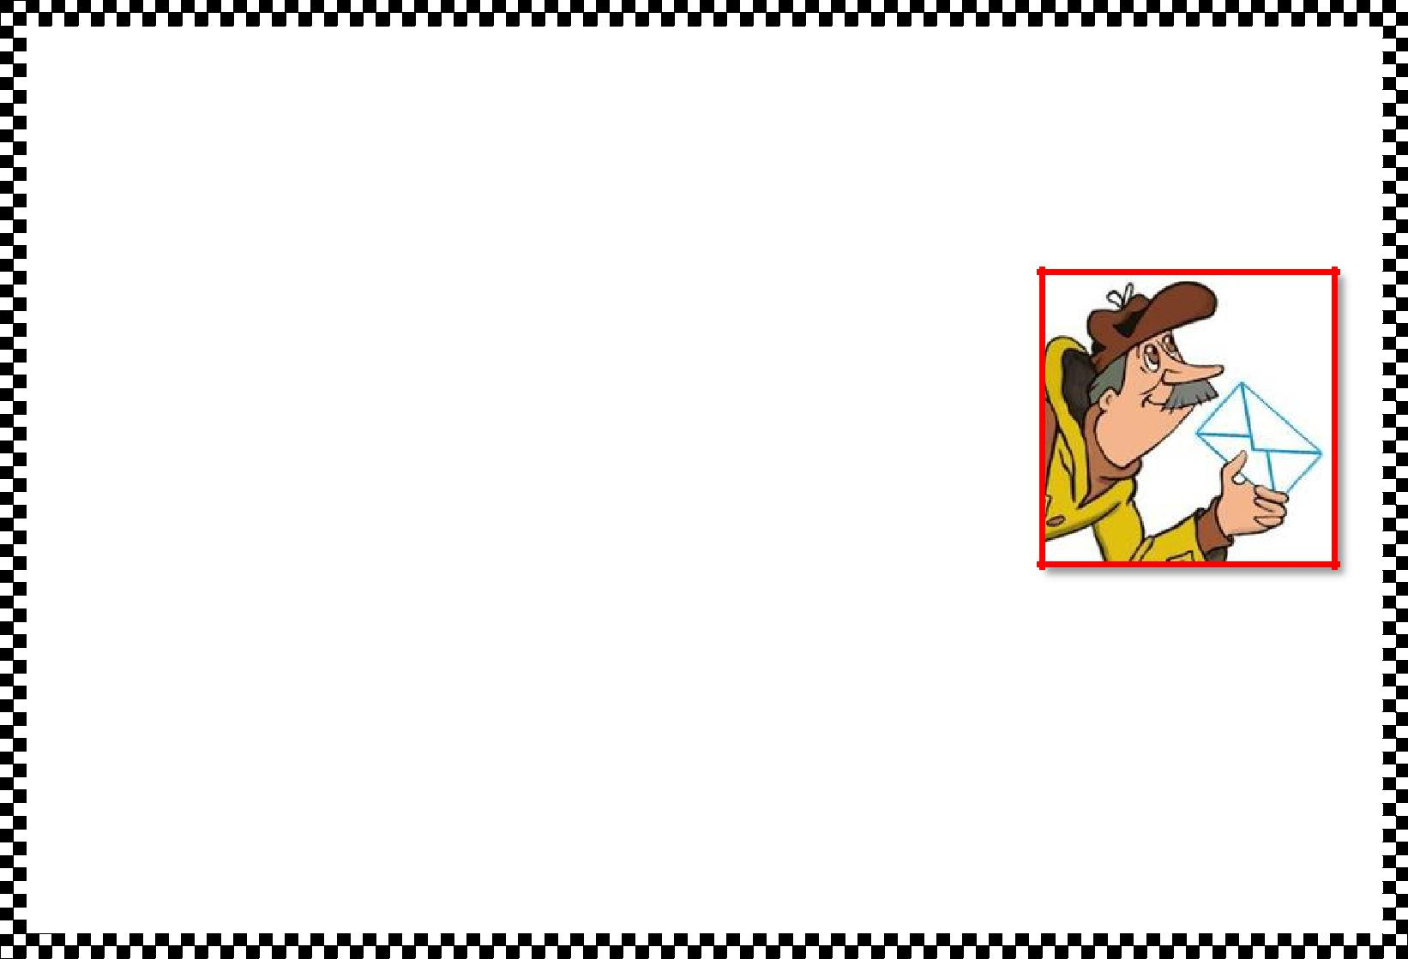
Почтальон

Подвижная игра

Цель:

Научить по записи находить положения фигур на шахматной доске.

Материалы для игры:
- Конверты с письмами

- Шахматное поле

- Шахматные фигуры

Правила игры:

- этой игре повторяется расположение фигур на доске. Фигуры заранее находят свои места на шахматном поле – это их расположение домов (адрес, где они живут). Один ребенок становится почтальоном и должен доставить фигурам письма по адресу. На письме написано адрес дома, а имя фигуры не называется. Почтальон по записи доставляет письмо и говорит, какая фигура там живет.

Так игра продолжается до тех пор, пока не раздаст все письма. Затем меняются местами фигуры, почтальоном становится другой ребенок.

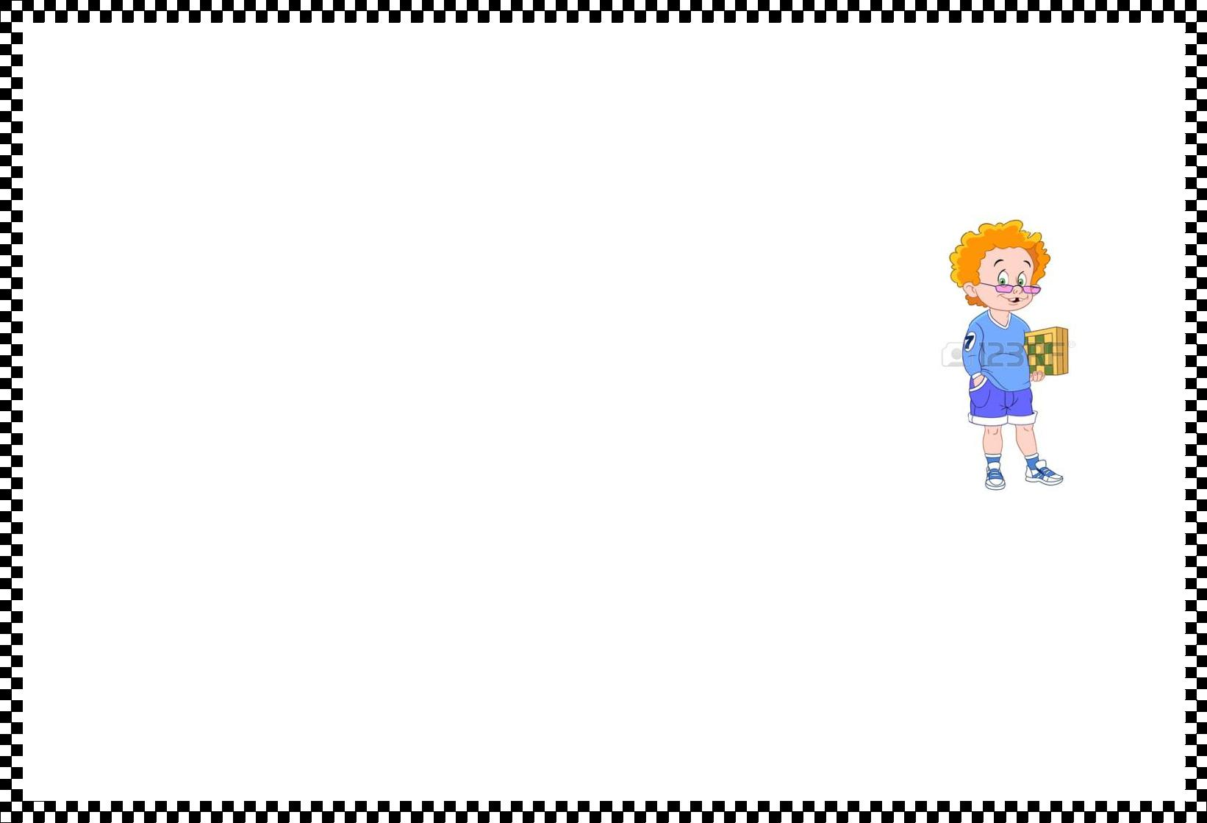
Ставим ловушки

Подвижная игра

Цель:

Повторение хода коня; вызвать интерес к игре.

Материалы для игры:
- шахматное поле 3х3м

- шапочка коня и накидка

- ловушки из красного картона 64 шт.

Правила игры:

Вариант 1. Игра начинается с угла а1на шахматном поле.Один из играющих одевает шапочкуконя и ходит на шахматном поле ходом коня, т.е. буквой «Г». После каждого хода ставим и считаем ловушки.

Задача играющего – расставить как можно больше ловушек на шахматном поле.

Вариант 2. Играют двое сразу.Начинают с угла а1иh8.вдвоем одевают шапочку коня и ходятходом коня, т.е. буквой «Г». После каждого хода ставим и считаем ловушки. Выигрывает тот у кого больше ловушек на поле.

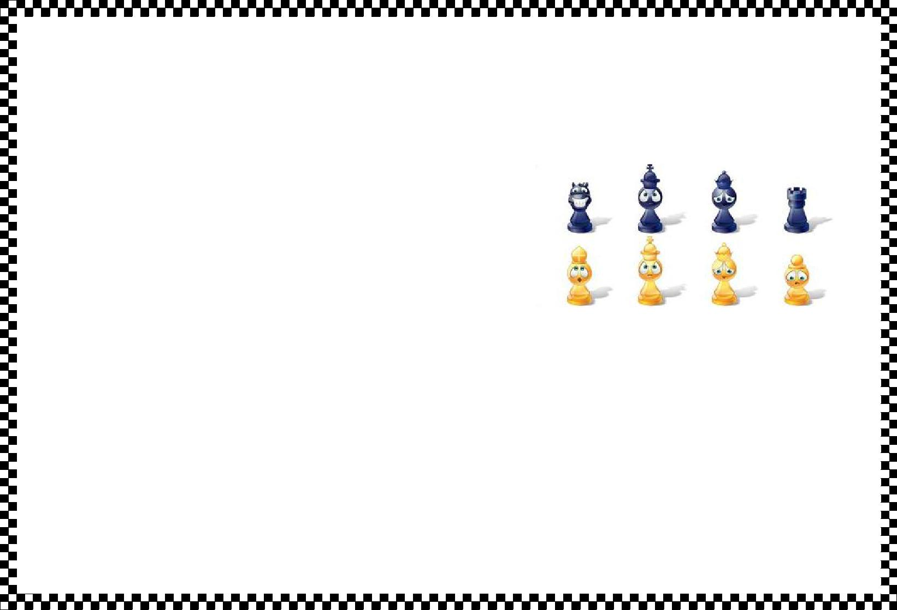
Шахматный чудокуб

Подвижная игра
Цель:
Повторение знание фигур, их место на шахматном поле; вызвать интерес к игре.

Материалы для игры:
- Чудокуб

- Шахматное поле

- Шапочки шахматных фигур и накид

- Пластилины (белые, черные), доски для лепки

Правила игры:

Вариант 1. Игра проводится на шахматном поле.Дети по-очереди бросают«Шахматный чудо-куб» (неимеет роли цвет шахматной фигуры). Ребенок, бросивший «Шахматный чудо-куб» говорит какая это фигура. Затем одевает шапочку этой шахматной фигуры и накид (фигура, накид может быть любой). Потом находит ее места на шахматном поле – говорит букву и цифру.

Вариант 2. Игра проводится на шахматном поле.Дети по-очереди бросают«Шахматный чудо-куб»(расположены только белые фигуры или только черные). Ребенок, бросивший «Шахматный чудо-куб» говорит какая это фигура. Потом находит ее места на шахматном поле – говорит букву и цифру. Затем одевает шапочку этой шахматной фигуры и накид (фигура, накид может быть или черным, или белым). Потом находит ее места на шахматном поле – говорит букву и цифру.

Вариант 3. Играют все дети.На столе лежат пластилин белый и черный,доски для лепки и на шахматномполе стоит «Шахматный чудо-куб». Дети по-очереди бросают «Шахматный чудо-куб» (расположены только белые фигуры или только черные). Ребенок, бросивший «Шахматный чудо-куб» говорит какая это фигура, остальные дети лепят из пластилина эту фигуру.

